"Пять республик Кавказа" (автобусный тур)

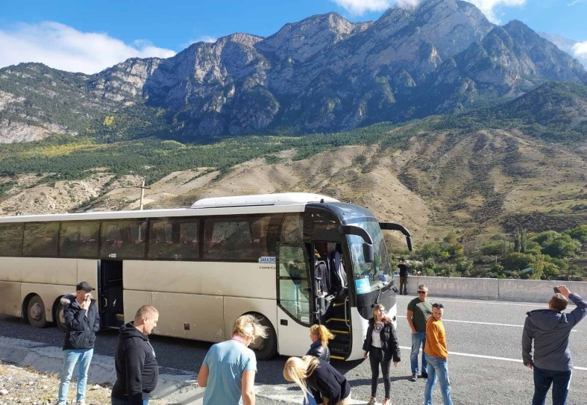 | 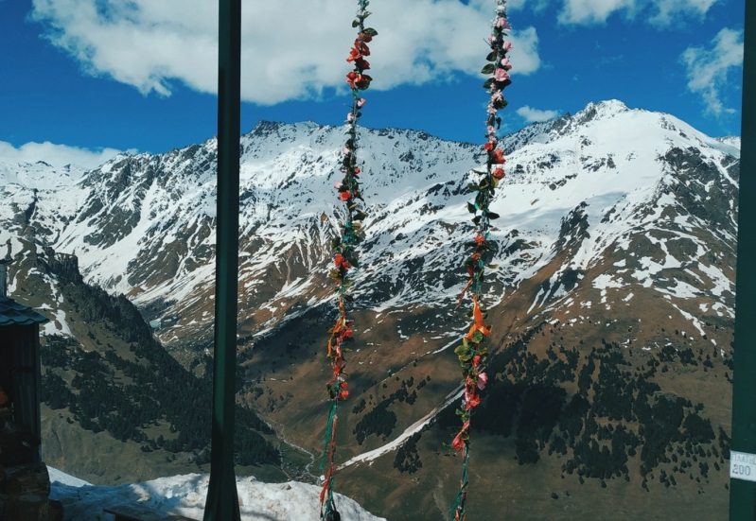
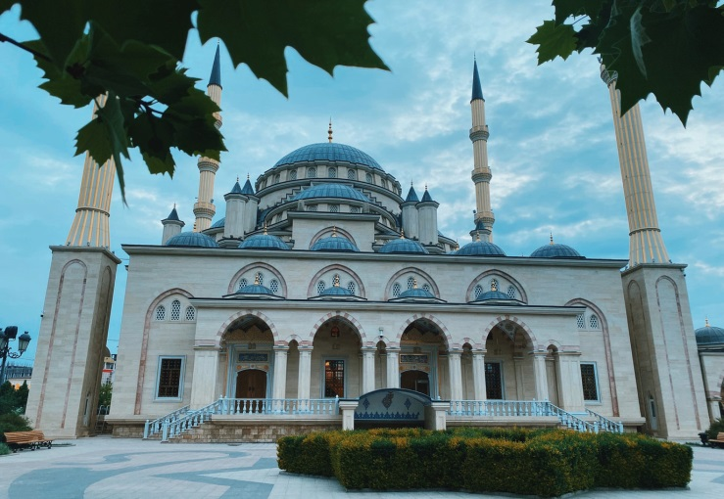 | 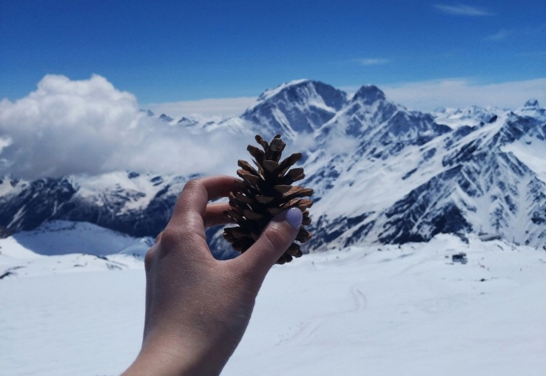
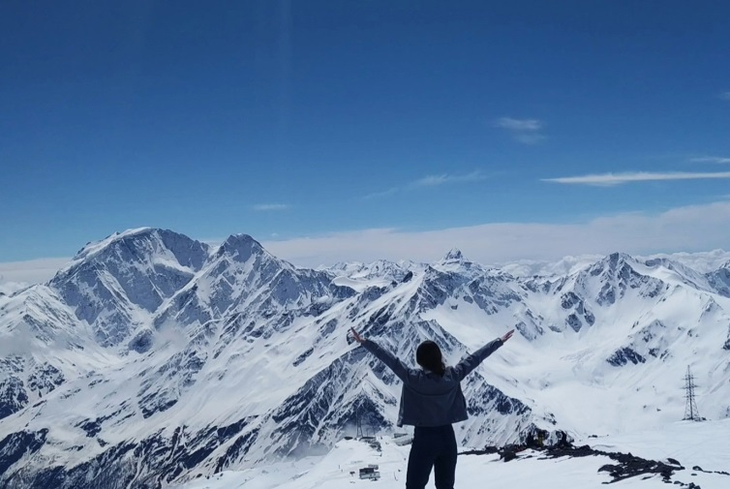 | 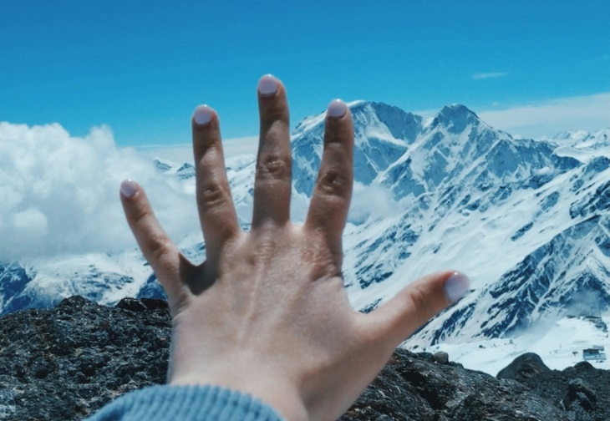

Направление: Пермь → Архыз → Ессентуки → Верхняя Балкария → Владикавказ → Ингушетия → Грозный → Пермь
Продолжительность: 9 дней - 8 ночей
Даты: 28 апреля, 24 июня, 22 июля, 19 августа, 7 октября
Цена: 29800 р.
Раннее бронирование – минус 5% от стоимости
по предоплате 30-50% и 100% оплате до 1 апреля на туры с 28.04
Преимущества тура:
1. Сопровождение группы из Перми (контроль маршрута, помощь, развлечения).
2. В автобусе предоставляется сервис: чай, кофе, печеньки, конфетки, информация по маршруту, просмотр фильмов, развлекательные викторины/игры, продажа товаров для дороги.
3. В ходе тура Вы побываете в 5 республиках Кавказа: Карачаево-Черкессия, Кабардино- Балкария, Северная Осетия-Алания, Ингушетия, Чечня.
4. 12 экскурсий:
– горно-лыжный курорт "Романтик" (подъем на канатной дороге)
– САО - самая большая обсерватория России
– экскурсия «К заоблачным высотам Верхней Балкарии»
– Чегемские водопады
– Голубое озеро
– крепости Курнаят и Зылги
– Куртатинское ущелье
– Аланскому Свято-Успенскому мужскому монастырю в селении Хидикус
– обзорная экскурсия по Владикавказу
– обзорная экскурсия по городу Магас
– музейно-выставочный комплекс «Башня Согласия»
– обзорная экскурсия по городу Грозный
5. Поздравление именинников - сладкий подарок.
6. В стоимость входит:
– проезд на комфортабельном автобусе
– страховка по проезду в автобусе
– сопровождение представителем фирмы
– проживание 4 ночи в номере
– питание: 4 завтрака, 1 обед
– экскурсии

Продолжительность: | 9 дней – 8 ночей (на Кавказе 5 дней)
Описание: | Совершить максимальное погружение в историю и культуру кавказского народа в ходе тура "Пять республик Кавказа" ( Карачаево-Черкессия, Верхняя Балкария, Северная Осетия-Алания, Ингушетия, Чечня), где каждый день – знакомство с черкесами, кабардинцами, осетинами, ингушами и чеченцами. Посетить достопримечательные места, известные на весь мир, стать экспертом кавказской языковой группы и научиться базовым словам каждого народа, услышать легенды в окружении горных пейзажей и, конечно, отведать блюда национальной кухни! Настоящее гастрономическое путешествие!  Преимущества тура:  – комбинированная программа - сочетание культурно-познавательного туризма, элементов активного отдыха и гастрономии;  – посещение нескольких кавказских республик в рамках одного тура;  – маршрут-синтез горных пейзажей, водопадов, озер, термальных источников и несложного треккинга;  – экскурсии по главным святыням мусульман – мечети в Грозном, Аргуне и Шали;  – возможность дегустации блюд национальной кухни в каждой республике;  – интерактив и впечатления – восхождение на смотровые площадки Архыза и Цея по канатным дорогам, купания в термальных источниках Кабардино-Балкарии и Северной Осетии, подъем на высокоскоростном лифте на уровень 31-го этажа;  – завтраки в гостинице (4-й, 5-й, 6-й и 7-й дни) и обед (3-й день) входят в стоимость тура.
Тур подходит для: | семейных путешествий, ориентирован на туристов, предпочитающих насыщенную экскурсионную программу.
Программа тура: | День 1:  20.00 – Сбор группы и выезд на Кавказ.  День 2:  В дороге. Просмотр фильмов, общение.  День 3. Карачаево-Черкесская республика.  Встреча группы с экскурсоводом в г. Черкесск  Завтрак (оплата самостоятельно)  Переезд на курорт Архыз (Романтик) с экскурсией по пути следования.  Посещение нового, современного горно-лыжного курорта «Романтик». Подъем по канатной дороге на хребет Абишира-Ахуба, откуда открывается зачаровывающей панорамой Западного Кавказа.  Обед.  Посадка в автобус, переезд к Обсерватории.  Маршрут проходит по долине реки Большой Зеленчук, где находится знаменитое Нижне-Архызское городище. На его территории сохранились первые в России христианские храмы XIX-XX вв. Ваш экскурсовод ознакомит Вас с историей проникновения христианства на Кавказ, событиями, связанными с одним из раннефеодальных государств – Аланией и так же Византией, народов Северного Кавказа после нашествия монголо-татар расскажет о сохранившихся древних строениях. (возможно посещение Аланского городища, при наличии времени на маршруте и желании группы,доп.расход от 200 руб. с 1-го туриста)  Посещение САО – самой большой обсерваторией России. Интереснейшая информация о современных достижениях мировой астрономии.  Переезд в г. Ессентуки.  Размещение в гостинице.  Ужин оплачивается самостоятельно.  День 4. Кабардино-Балкарская республика.  Ранний завтрак (сухой паек) в гостинице проживания.  Экскурсия «К заоблачным высотам Верхней Балкарии»  Вы прогуляетесь к знаменитым Чегемским водопадами вберете в себя энергию падающей воды.  А далее путь пройдет к карстовому озеру, одному из самых глубоких карстовых озер в мире–Голубому озеру. Голубое озеро поражает уникальностью цвета воды.  Вам предстоит пройти по древней дороге, которую в былые времена выбили в отвесной скале. Находясь у края дороги, вы увидите и ощутите многолетнюю, грандиозную работу реки. Это по истине захватывающая экскурсия, которая останется в вашей памяти надолго. Потрясает своей мощностью, архитектурой оборонительная система–крепости Курнаят  и Зылги, которая как бы выросла из отвесной скалы, кешене селений Шканты и Курнаят. Увиденное, унесет вас в далекий и загадочный мир прошлого. И все это великолепие-Верхняя Балкария. Вас наполнит могучая сила Кавказа при посещении уникального места слияния рек Черека и Ишкирти. Также у Вас будет возможность получить незабываемое удовольствие, искупавшись в горячем термальном источнике Аушигер, придав своему здоровью целительную энергию Кавказа. Вы проведете потрясающий, прекрасный день, полный приятных воспоминаний о Кавказе, о Чегемских водопадах и Верхней Балкарии!  Обед (оплачивается самостоятельно) - в одном из местных кафе, где во время обеда, Вы сможете попробовать блюда национальной балкарской кухни и знаменитый кавказский шашлык.  Переезд в г. Владикавказ  Размещение в гостинице.  Ужин самостоятельно .  День 5. Республика Северная Осетия-Алания.  Завтрак в гостинице проживания.  Экскурсия «В сердце древнего Иристона» - Куртатинское ущелье.  Настоящий островок средневековья с присущей ей атрибутикой: сторожевыми башнями, склеповыми могильниками-усыпальницами и, конечно же, каскадом наскальных оборонительных крепостей, чудом сохранившейся до наших дней.  Дорога от гостиницы из Владикавказа в Куртатинское ущелье займёт около двух часов и не будет утомительной. По пути в ущелье вам предстоит увидеть (проездом) памятник семи братьям Газдановым, не вернувшимся с войны, военно-исторический мемориальный комплекс под открытым небом «Барбашово поле». В селении Гизель сделаем остановку (по желанию) у мемориала погибшим во время схода ледника Колка. По пути в горы (проездом) увидим Священную Рощу Хетага, в которой на протяжении многих веков проводится обрядовый праздник, посвящённый Уастырджи. В самом Куртатинском ущелье сделаем остановку у Кадаргаванского каньона. Эта теснина, на дне которой, на глубине 100 метров, пенятся бурлящие потоки горной реки Фиагдон. А между отвесных стен, на огромном валуне, принесённом ледником тысячи лет назад, красуется зеркальный барс - символ аланских царей. От каньона мы пройдём до «Тропы чудес». Вмонтированные в скалы мостики позволяют легко преодолеть пропасти над оврагами, обрывами, над скалами.  Наградой за смелость станет потрясающий вид, который открывается с обзорной площадки. Здесь же – «Меч кровников», который в знак примирения воткнули в землю кровники из враждующих родов Куртатинского ущелья.  После «Тропы чудес» в автобусе проследуем к самой высокогорной православной обители на территории России – Аланскому Свято-Успенскому мужскому монастырю в селении Хидикус. Здесь хранится святыня - список иконы Богородицы Моздокской, прикоснуться к которой приезжают многочисленные паломники. Подняться в монастырь, заказать молебны, полюбоваться красивейшими видами Скалистого и Бокового хребтов – за этим мы сюда и приедем.  После монастыря проследуем к высокогорному посёлку Дзивгис. Неслучайно селение Дзивгис считалось "стражником ущелья". Вы узнаете о том, как работала в горах система оповещения, чем отличаются сторожевые башни от родовых. Вам предстоит увидеть крепость XII-XVI веков - самая необыкновенное для Кавказа скальное оборонительное сооружение, штурмовать которую пытались татарские тумены и шах Аббас. А ещё в ауле Дзивгис вы увидите склеповые могильники - родовые усыпальницы. Почему именно в склепах аланы хоронили усопших и до какого века существовала такая традиция - об этом вам расскажет экскурсовод.  Вас увлекут загадки, мистика, древние легенды и тайны, Вы, несомненно, получите истинное удовольствие, побывав в Северной Осетии.  Обед (оплата самостоятельно) в одном из кафе по маршруту экскурсии.  Возвращение в г. Владикавказ.  Ужин самостоятельно.  День 6. Республика Ингушетия.  Ранний завтрак в гостинице проживания.  Освобождение номеров.  Экскурсия в горную Ингушетию «Страна башен и легенд».  Вы совершите путешествие в «страну башен и легенд», в необычайно красивый, удивительный уголок Северного Кавказа - в республику Ингушетию.  Вы увидите, воспетые в легендах перевалы хребты гор, увенчанные прекрасным Казбеком, утолите жажду родниковой водой, вдохнете запах альпийских лугов.  Пройдете тропами ингушского народа. И узнаете ближе историю, быт, культуру этого небольшого, но очень смелого и достойного народа.  Ингушетия славится на весь мир, сохранившимися до сих пор башенными комплексами, которые в древности служили оборонными сооружениями, а так их строили и для проживания семей. Вы сможете пройтись по древним башенным городищам, соприкоснуться с древностью. Башни являются безмолвными старожилами прошлого времени, они свидетельствуют о величии народа, строившего их.  Вы узнаете, что именно в Ингушетии был построен один их первых христианских храмов на территории современной России - это уникальный храм переживший многие столетия, природные и военные катаклизмы-храм Тхаба- Ерды. Храм Тхаба - Ерды как своеобразное послание древности нам потомкам, которое гласит об исторических, соседских связях многих народов на Северном Кавказе. Проезжая по Ассинскому ущелью, Вы полюбуетесь красотой прекраснейшей реки Ассы, ее бурлящим потоком. Вы узнаете Ингушетию изнутри, почувствуете атмосферу настоящего кавказского гостеприимства, попробуете традиционную ингушскую кухню. Созерцая, красоты Ингушетии Вы отвлечетесь  от повседневных забот, оставите в своем сердце след радости от увиденной невероятной красоты. Ингушетия расширяет наше сознание, наполняет любовью и добром нашу душу.  Переезд в г. Грозный.  Размещение в гостинице.  Ужин самостоятельно.  День 7. Чеченская республика.  Завтрак в гостинице проживания.  Экскурсия «Город Грозный – прошлое и настоящее».  Вам предстоит познакомиться с прошлым и настоящим города Грозного.  Вы поймете, насколько удивительна история города Грозного, начинающаяся от оборонительной крепости Кавказа на рубежах России, которая ни разу не посрамила свое имя, до города-героя и ныне современного, уникального во многом города, являющегося главным городом чеченского народа.  Вы окажетесь в другой стране, похожей на прогрессивно развивающийся Дубай.  Экскурсия Вас приведет к знаменитым небоскребам - комплексу высотных домов «Грозный -сити». За пределами г. Москвы, это самые высокие здания в России. Подниметесь на высокоскоростном лифте на высоту 31 этажа, откуда с высоты птичьего полета открывается великолепный вид на город. А так же в ходе экскурсии посетите, построенный в конце 19 века терскими казаками Храм Архангела Михаила. Побываете в одной из самых крупных мечетей Европы и мира – «Сердце Чечни», которая является точной копией «Голубой мечети» в Стамбуле и визитной карточкой г. Грозного.  Обед - в одном из местных кафе, где во время обеда, Вы сможете попробовать блюда национальной чеченской кухни.  Проехав немного от города Грозный, Вы сможете посетить город Аргун, где расположена Мечеть «Сердце Матери», названной именем жены первого президента Чеченской республики Ахмада Кадырова - Аймани Кадыровой, которая и является единственной мечетью в России, выполненной в ультрасовременном виде.  А город Шали в последние годы стал местом притяжения всех мусульман Северного Кавказа. В августе 2019 года состоялось торжественное открытие самой большой мечети в Европе – «Гордость мусульман» имени Пророка Мохаммеда. Сотни тонн редкого белоснежного мрамора, добытого на дне Эгейского моря, прошли специальную обработку и были доставлены к месту строительства. Ажурные минареты, порталы и купола, расписанные золотом, уникальные люстры из миллионов кристаллов Сваровски, изысканно украшенные аллеи огромного парка не оставят равнодушными ни одного гостя Шали!  Вам предстоит в ходе экскурсии познакомиться с основными достопримечательностями г. Грозного г. Аргун и г.Шали, узнать обычаи, традиции, кухню, культуру чеченского народа. Вам предстоит провести насыщенный день, который на долго останется в Вашей памяти и Вы с гордостью сможете говорить всем Вашим друзьям и знакомым, что Вы посетили эти необыкновенные места и удивительный город Грозный.  Окончание тура.  Ужин самостоятельно .  Отъезд.  19.30 – Отправление в г. Пермь.  День 8:  В дороге. Просмотр фильмов, обмен впечатлениями.  День 9:  16.00-18.00 – Прибытие в г. Пермь.  Время выезда на экскурсии указано ориентировочное!  *Оператор оставляет за собой право вносить изменения в программу с сохранением объема обслуживания.
Проживание: | 1 ночь. Гостиница "Ессентуки", г. Ессентуки (для заезда 28.04.2023).  Завтрак/"сухой паек" (входит в стоимость проживания).  Гостиница "Машук", г. Пятигорск (летние даты)  2 и 3 ночь. Гостиница "LUX", г. Владикавказ (для заезда 28.04.2023, 24.06.2023).  Завтрак (входит в стоимость проживания).  Гостиница "Камелия-В" г. Владикавказ (летние даты)  4 ночь. Гостиница "Беркат", г. Грозный.  Завтрак (входит в стоимость проживания).  * Оператор имееет право заменить гостиницу на аналогичную либо выше уровнем.
В стоимость входит: | – автобусный проезд Пермь-Кавказ-Пермь;  – чай/кофе в автобусе;  – сопровождение нашим сотрудником из Перми и обратно, контроль всех вопросов;  – проживание в гостинице;  – транспортное обслуживание по экскурсионной программе;  – услуги экскурсовода;  – питание (4 завтрака, 1 обед);  – страховка на проезд в автобусе.
Дополнительно по желанию оплачивается при бронировании: | доплата за второе место в автобусе – 14 000 руб./чел.
Дополнительно обязательно оплачивается в ходе тура: | – историко-архитектурный и археологический комплекс "Нижне-Архызское городище" – от 200 руб./чел.;  – экосбор, Республика Северная Осетия-Алания – 300 руб./чел.;  – экосбор, Республика Ингушетия – 150 руб./чел;  – начиная с 1 мая 2018 года на территории Ставропольского края (Ессентуки, Кисловодск, Железноводск, Пятигорск) вводится плата за пользование курортной инфраструктурой (курортный сбор).Размер курортного сбора составляет 100 рублей. Сумма курортного сбора определяется как произведение количества дней фактического пребывания плательщика в объекте размещения (за исключением дня заезда) и соответствующей ставки курортного сбора.Более подробная информация на официальном сайте: http://mintourism26.ru/
Дополнительно по желанию оплачивается в ходе тура: | – питание в придорожных кафе по пути следования автобуса;  – обеды (4-й, 5-й, 6-й и 7-й дни), ужины;  – канатная дорога, Архыз:  «Млечный путь» Южный склон до 2240 м. – 900 руб./взр., 700 руб./дети от 6 до 13 лет вкл.;  – Посещение Обсерватории- 600 руб.- 1чел.  – купание в термальном источнике "Аушигер" – 250 руб./час;  – Входные билеты в музеи в Ингушетии – 300 руб;  – Грозный, входные билеты в музей и высотный комплекс – 500 руб./чел.;  – сувениры, продукция местного производства.  Примерно с собой на 1 человека нужно взять – от 11 000 р. на дополнительные расходы.
Рекомендуется взять с собой: | Для поездки в автобусе: плед; подушечка; кружка; шлепанцы, чтобы не затекали ноги; спортивные штаны для удобства переезда; лекарства по надобности; перекус, наличные деньги на посещение санитарных зон и питание; питьевую воду (в кулере только горячая вода). В автобусе будет продажа туристических товаров за наличные средства (пледы, подушки под голову, беруши, маски для сна).  Для экскурсий: фотоаппарат; наличные (!) деньги на входные билеты, сувениры, питание, экосбор; удобную одежду и обувь по погоде; зонтик или дождевик. Наличные деньги можно снять по пути в Саратове на остановке (Сбербанк) и в городах проживания (Сбербанк).  Для экскурсий в Чечню: головной убор или одежду с капюшоном, т.к. на смотровой площадке очень ветрено. Девушкам лучше взять юбку/платье и платок, если хотите получить красивые фотографии. В мечетях это все выдается, но стиль платьев оставляет желать лучшего. Нельзя надевать шорты, майки.  Для восхождений по канатным дорогам: теплая одежда; головной убор; солнцезащитные очки; солнцезащитный крем с высоким фактором защиты; непромокаемую обувь; удобную сумку/рюкзак, чтобы случайно не выронить на подъемниках.  Для купания в источниках: полотенце, купальник, сланцы, купальная шапочка на голову.
Скидки: | – 300 руб. за последний ряд в автобусе;  – 300 руб. для туристов, выезжающих из Удмуртии;  – 3 000 руб. для туристов, самостоятельно приезжающих к месту старта программы (г. Черкесск).
Место и время отправления: | 20.00 – г. Пермь, ул. Ленина, 53 ("ТеатрТеатр")  20.10 – ост. Сосновый бор (по ул. Якутская)  20.15 – м-н Закамск, ост. Лядова  20.40 – г. Краснокамск, ост. Фабрика Гознак  20.45 – ост. Отворот на Майский  21.00 – Нытвенский отворот  21.05 – Григорьевский отворот  21.10 – отворот Кудымкар/Карагай  21.30 – Очерский отворот (АЗС "Лукойл")  21.50 – Большая Соснова, кафе "Казачья Застава"  22.00 – Большая Соснова, кафе "Гавань"  23.00 (УДМ) – г. Воткинск, на трассе, кафе "У моста"  23.45 (УДМ) – г. Ижевск, ТЦ Малахит, ул. Удмуртская, 273  01.00 (УДМ) – г. Можга, ул. имени Ф.Я. Фалалеева, 10, кафе "Турист"
Необходимые документы для поездки: | паспорт, свидетельство о рождении, мед. полис.

Забронировать | Смотреть наличие мест | Стоимость, руб. (чел.)
 |  | 1-но местный | 2-х местный
28.04.2023 | места | 35 300 | 31 900
24.06.2023 | места | 36 300 | 32 300
22.07.2023 | места | 36 600 | 29 800
19.08.2023 | места | 36 600 | 29 800
07.10.2023 | места | 36 600 | 29 800
Для туристов, выезжающих из Удмуртии – скидка 300 руб.

